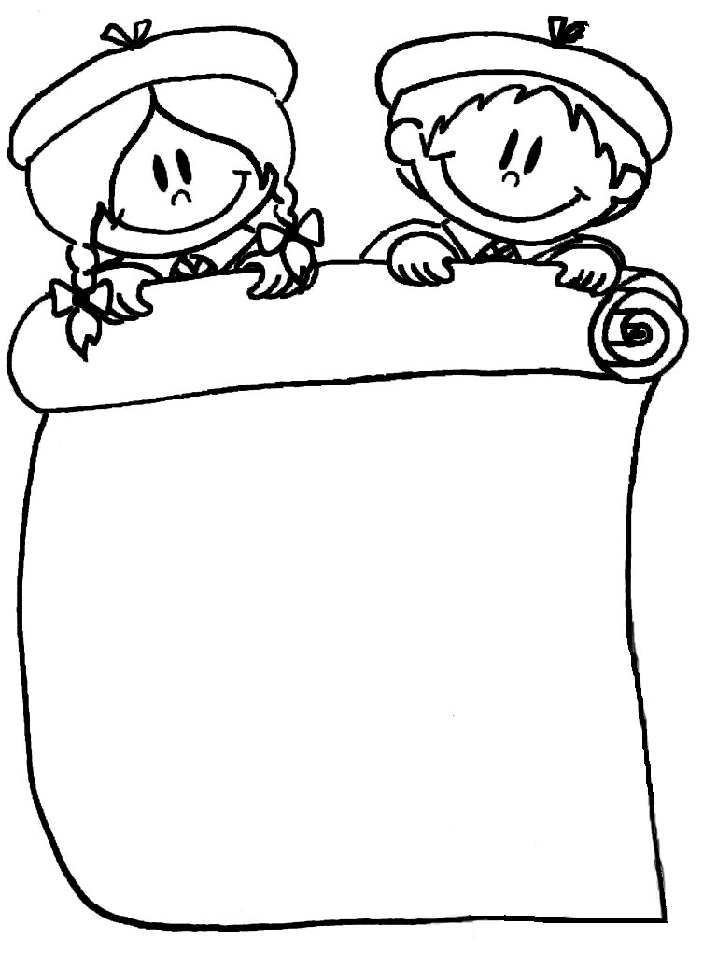

Ja …………………………………….,

poznałem/am zasady

bezpiecznego wypoczynku

w czasie wakacji.

Deklaracja

